Информация о дате и времени демонтажа, месте последующего складирования и условиях получения временных сооружений (ограждение), расположено в районе д. 2а по ул. МОПРа.

№ | Адрес размещения | Дата выявления | Вид временного сооружения (наименование, фото) | Сведения о владельце (ИНН для юр. лиц и ИП, Ф.И.О., адрес)
1 | В районе д. 2а по ул. МОПРа | 25.09.2025 | Ограждение  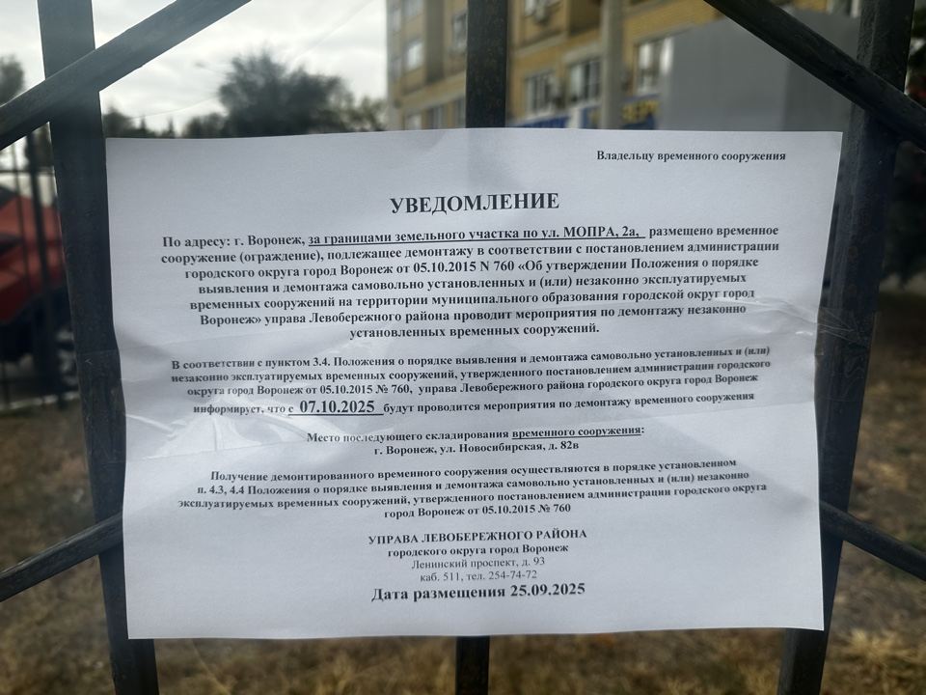  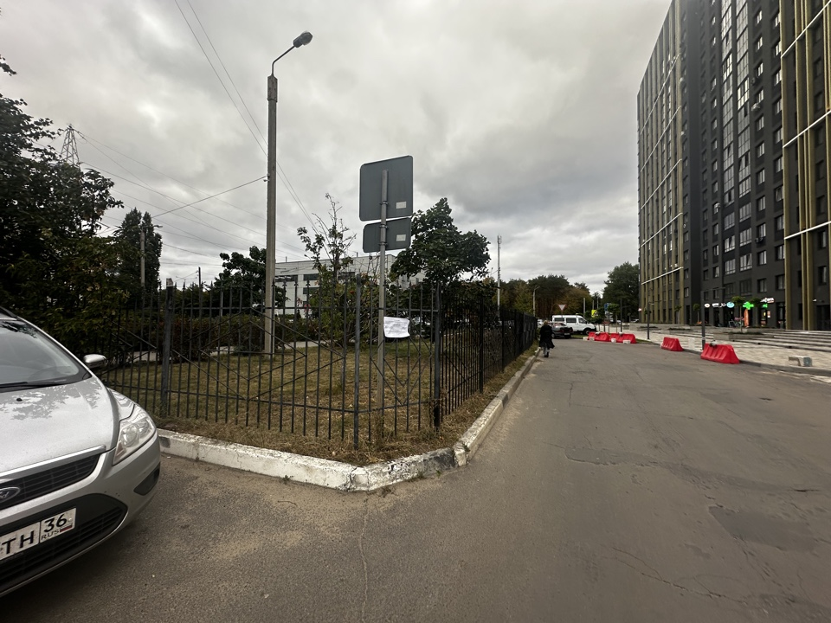  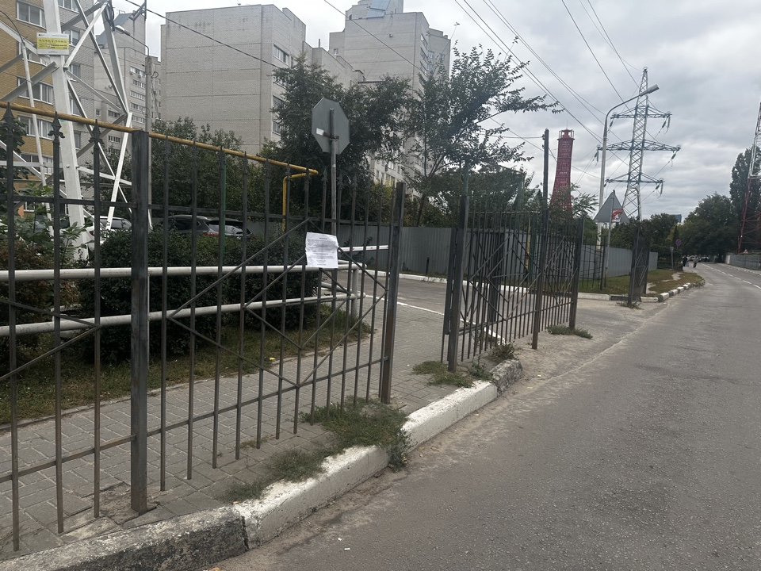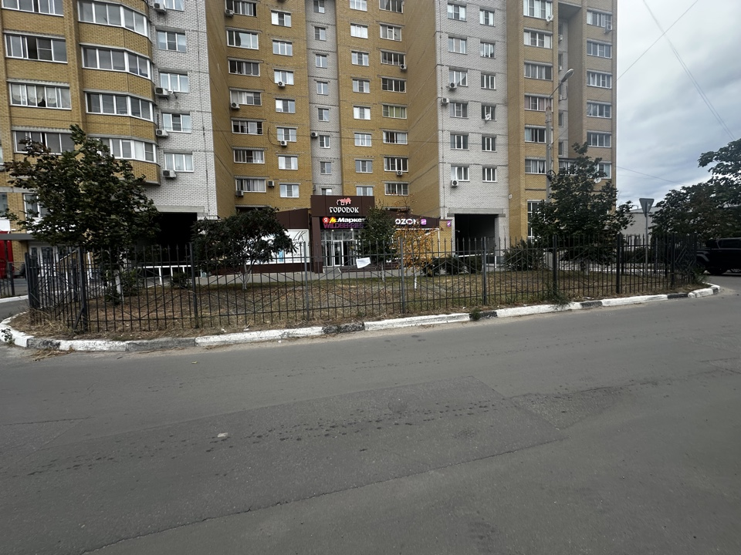  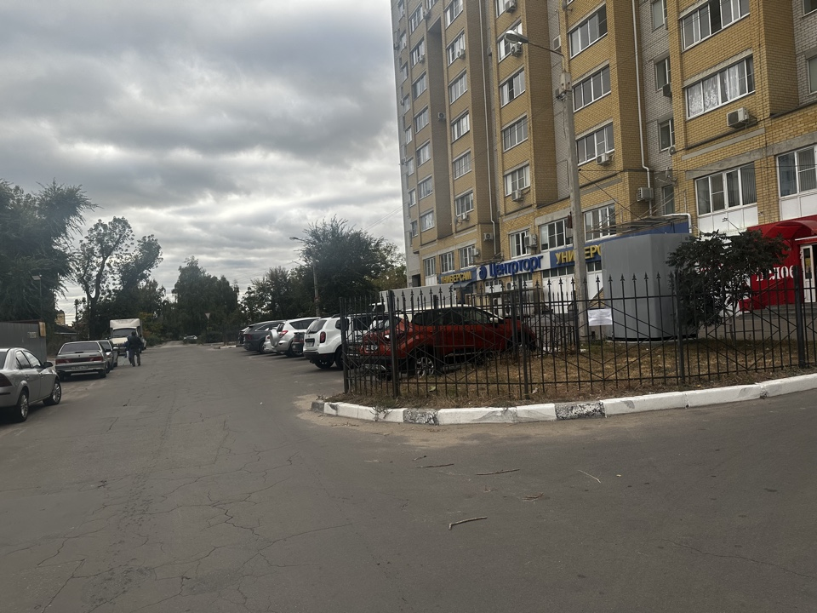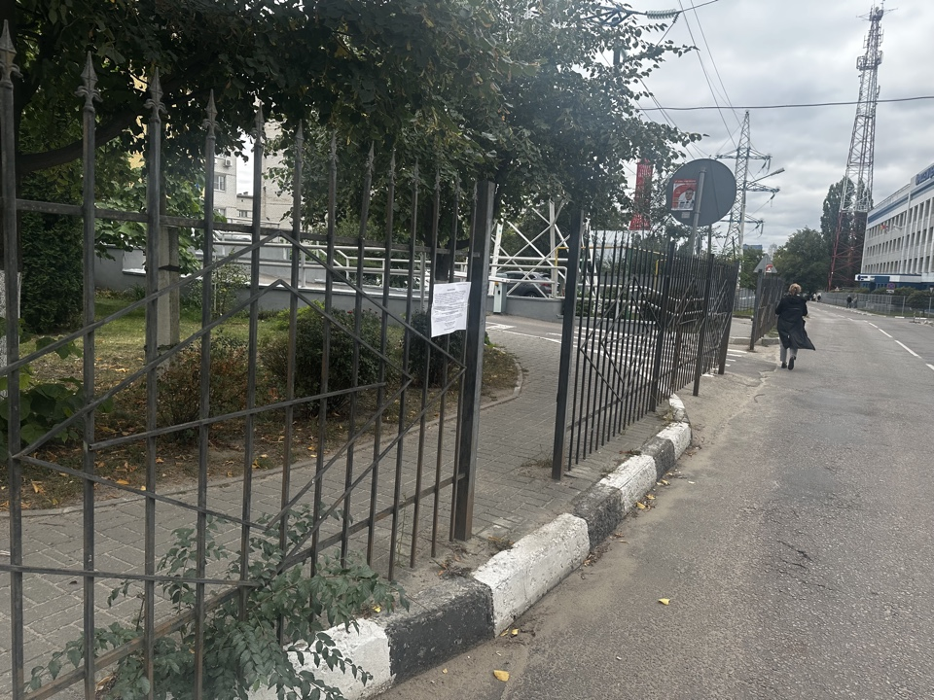  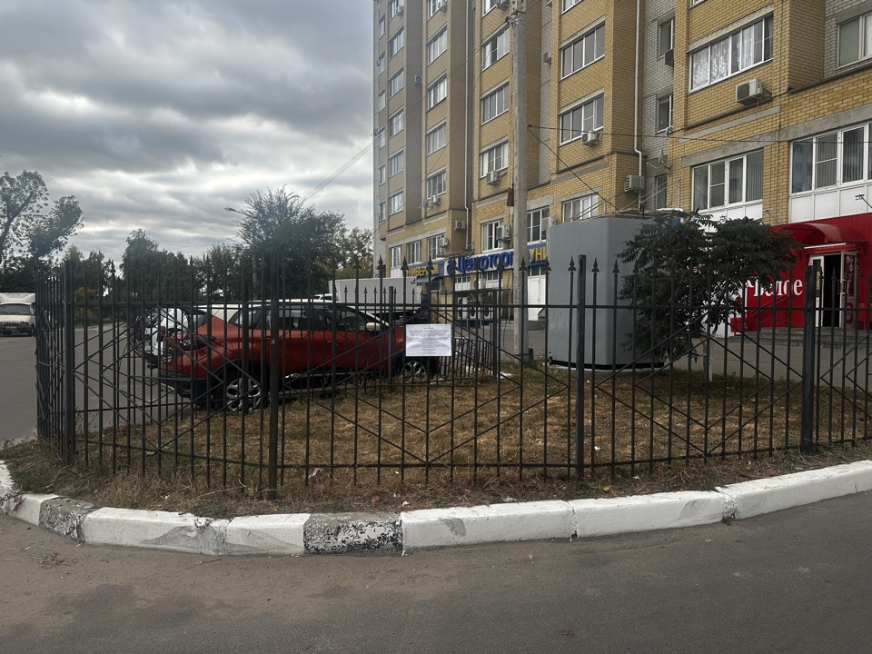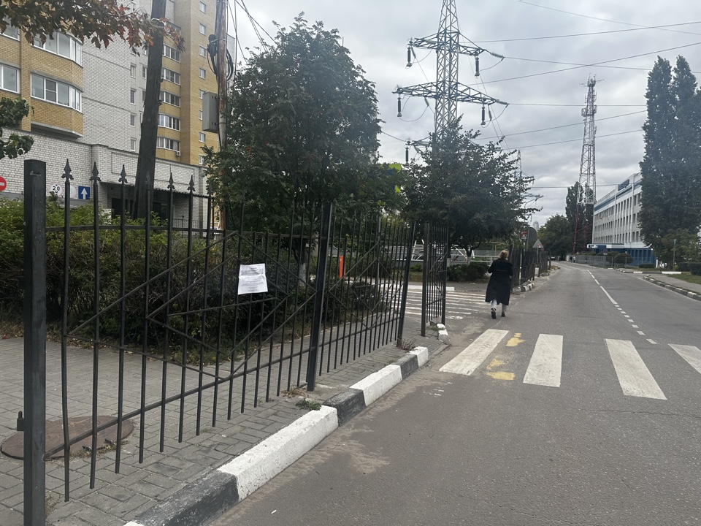 | Не установлен

